Проект решения
Вносит: Юмалин Д.П., глава муниципального округа Пресненский
Дата: 12.12.2022
14.12.2022 №05.11.061

О согласовании установки ограждений на придомовой территории в муниципальном округе Пресненский по адресу: Зоологическая ул., д.30, с.2

Руководствуясь п.5 ч.2 ст.1 Закона города Москвы от 11.07.2012 №39 «О наделении органов местного самоуправления муниципальных округов в городе Москве отдельными полномочиями города Москвы», постановлением Правительства Москвы №428–ПП от 02.07.2013 «О порядке установки ограждений на придомовых территориях в городе Москве», рассмотрев заявление уполномоченного лица от 12.12.2022 (наш вх. №973-Д от 12.12.2022),

Совет депутатов решил:
- Согласовать установку ограждения (металлического забора) на территории муниципального округа Пресненский по адресу: Зоологическая ул., д.30, с.2, согласно проекту (Приложение).
- Направить настоящее решение в Департамент территориальных органов исполнительной власти города Москвы, управу Пресненского района города Москвы, заверенную копию настоящего решения выдать лицу, уполномоченному на представление интересов собственников помещений в многоквартирном доме по вопросам, связанным с установкой ограждений и их демонтажем.
- Опубликовать настоящее решение в бюллетене «Московский муниципальный вестник» и на официальном сайте муниципального округа Пресненский.
- Настоящее решение вступает в силу со дня его принятия.
- Контроль за исполнением настоящего решения возложить на главу муниципального округа Пресненский Д.П. Юмалина.

Глава муниципального округа Пресненский | Д.П. Юмалин

Приложение
к решению Совета депутатов муниципального округа Пресненский от 14.12.2022 №05.11.061

Схема
установки ограждения (металлического забора) на территории муниципального округа Пресненский по адресу: Зоологическая ул., д.30, с.2

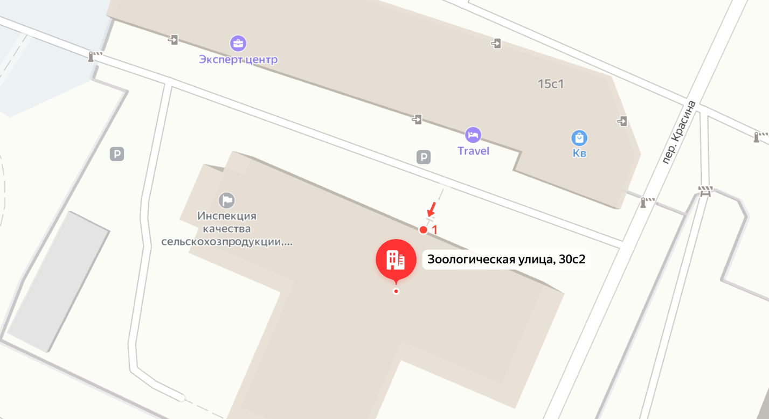

– ограждение (забор металлический)

Тип ограждения:
- Металлический забор

